精心做好戏曲广播体操推广工作

新闻网讯（通讯员 孙誉烘）为弘扬中华传统戏曲文化，丰富教师校园精神文化生活。按照市总工会的要求，在广大教职工中推广戏曲广播体操。

“戏曲广播体操”，是以创新形式传扬国粹，将传统戏曲文化要素融入到广播体操中，操中带戏，戏中做操，锻炼身体的同时，还潜移默化地感受了传统戏曲艺术魅力。

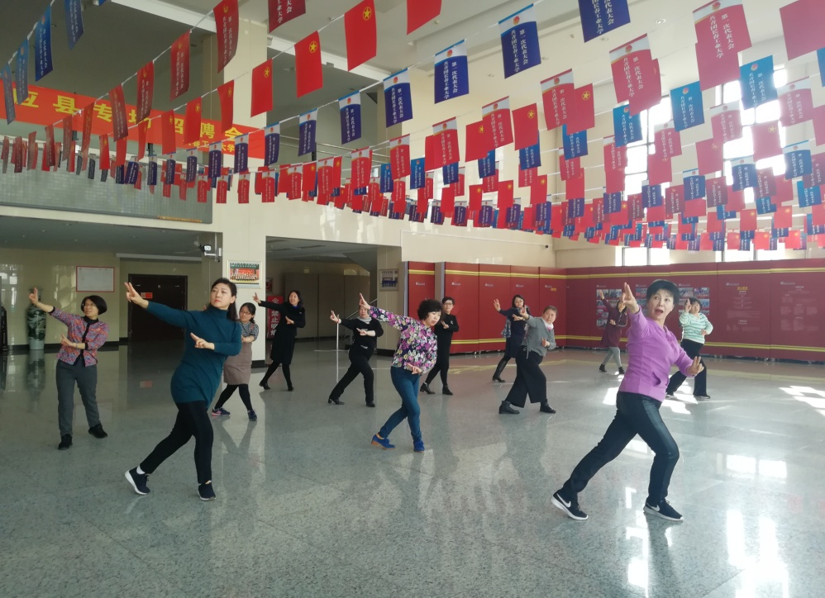

教工舞蹈团认真练习戏曲广播操

耳畔传来“铿铿锵锵”的声音，教师职工各自展技，展现出不再是大众印象中戏曲的“唱、念、坐、打”，也不仅是体操动作的“横平竖直”，而是在体操运动的基础上，把戏曲身段动作中的“腕花小云手”、“飞天十三响”、“提抬腿”、“亮相”等融入整套动作，浑然天成，两者结合相得益彰，让人不禁感叹“古为今用”的绝妙。

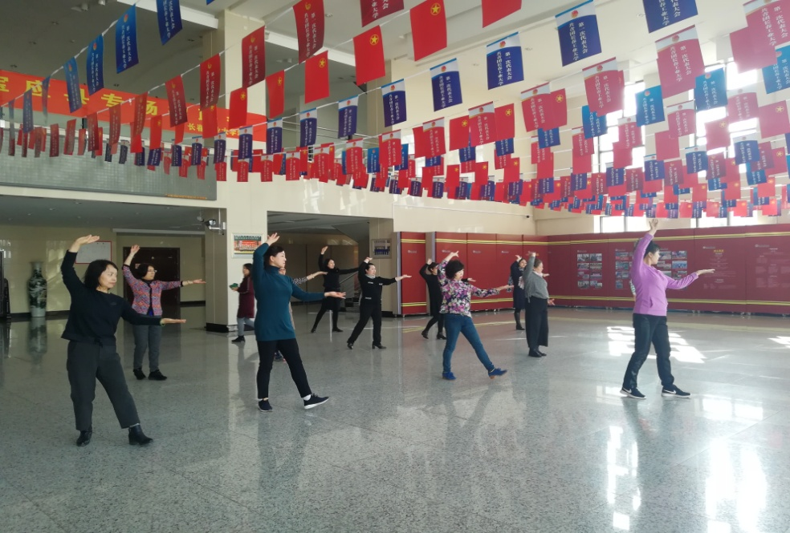

教工舞蹈团认真练习戏曲广播操

一招一式，时而流畅有力，时而婉约柔美，配合着恰到好处的节律，静动间尽显戏曲之魂，绕手与踢腿间尽展独特魅力。充分展现了工大教职工的气质与魅力。

通过此次活动，我校教师既锻炼了身心，也对传统文化有了更加深刻的认识，起到了健康身体、愉悦心情、更好地投入到教书育人的工作中去的作用。

|  |  |
| --- | --- |
| （供稿单位:工会  审核人:李红月） |  |